平成２８年 島根県技術士会 個人研究発表会

【概要】
日程 ２０１６年８月２７日（土）１３時３０分～１６時３０分（１３時 開場）
場所 JR出雲市駅前 ビッグハート出雲 ２Ｆ茶のスタジオ
費用 入場無料 ※技術士会会員以外の方も参加可能です
懇親会 １７時３０分～ 駅周辺施設にて（後日参加者に連絡いたします）

【演題】
土壌硬度の観点から校庭芝生化を考える
大嶋 辰也（総合技術監理、建設部門）

H形錘状のコンクリート電柱
松浦 寛司（建設部門）

熊本地震ボランティアに参加して
水津 功（建設部門（道路計画））

出雲平野東部の地盤状況と地震災害
原 裕二（応用理学部門（地質））

荒神谷・加茂岩倉遺跡及び『出雲国風土記』から推理する古代出雲の測量法
吉田 薫（建設部門）

原発業界では反対派・推進派とも「トリウム熔融塩炉はタブー？」～門外漢の疑問～
井上 祥一郎（森林・上下水道・衛生工学・農業・水産・建設・環境・応用理学部門）

※申込順。記載部門は自己申請のあった部門のみ。時間の都合上発表順は前後します

【申込・問い合わせ】
可能な限り、事前に参加申込をお願いします。
その際に、懇親会（5,000円程度）の参加可否についてあわせてご連絡ください。
会社やお知り合いなど、お誘い合わせの上でお申し込み頂けると大変助かります。

事前問い合わせ・申込先： peshimane@gmail.com （事務局 長島）
締め切り：平成28年7月27日（水）

【会場・駐車場】
ビッグハート出雲
〒693-0008 島根県出雲市駅南町1丁目5番地
会場 電話：0853-20-2888 FAX：0853-30-0890
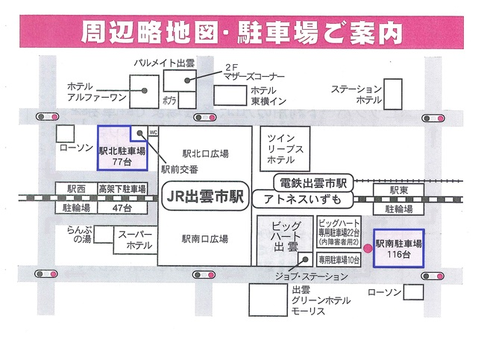
※青で囲まれた駅北駐車場、駅南駐車場駐車場、または高架下駐車場ですと、駐車料金の割引が受けられます

